Lab 2-Introduction to Python on the Raspbian environment
Mateo Espinosa
A00823972

Activity 1:
No hay evidencia del uso de VNC ya que se realizo el curso de manera presencial.

Activity 2

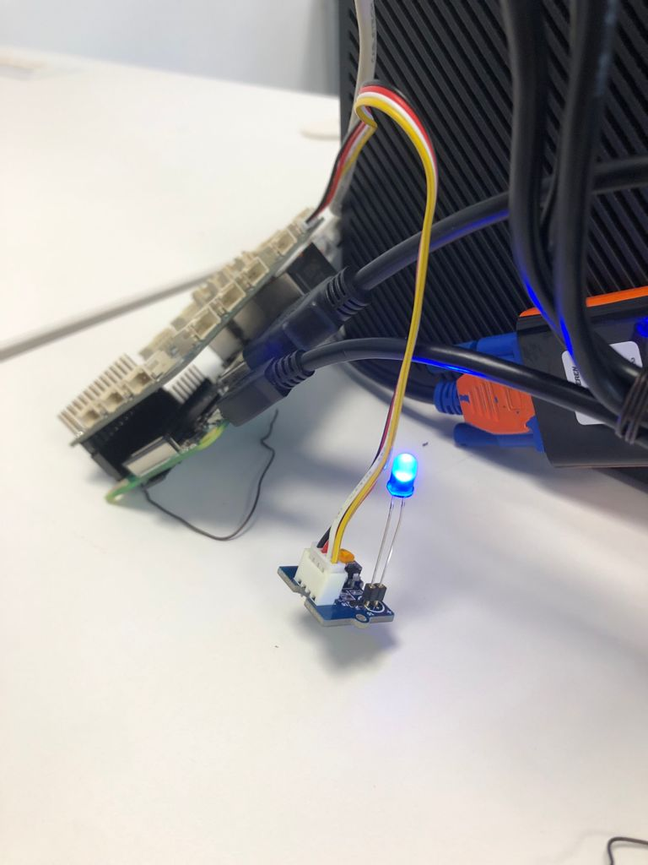
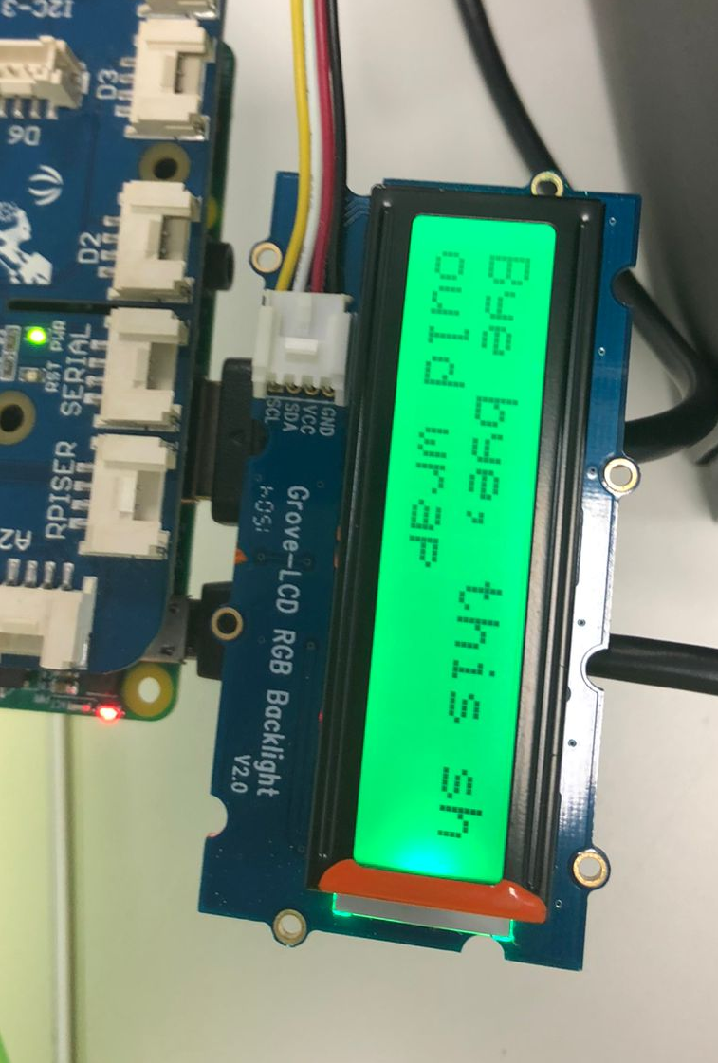

Activity 3

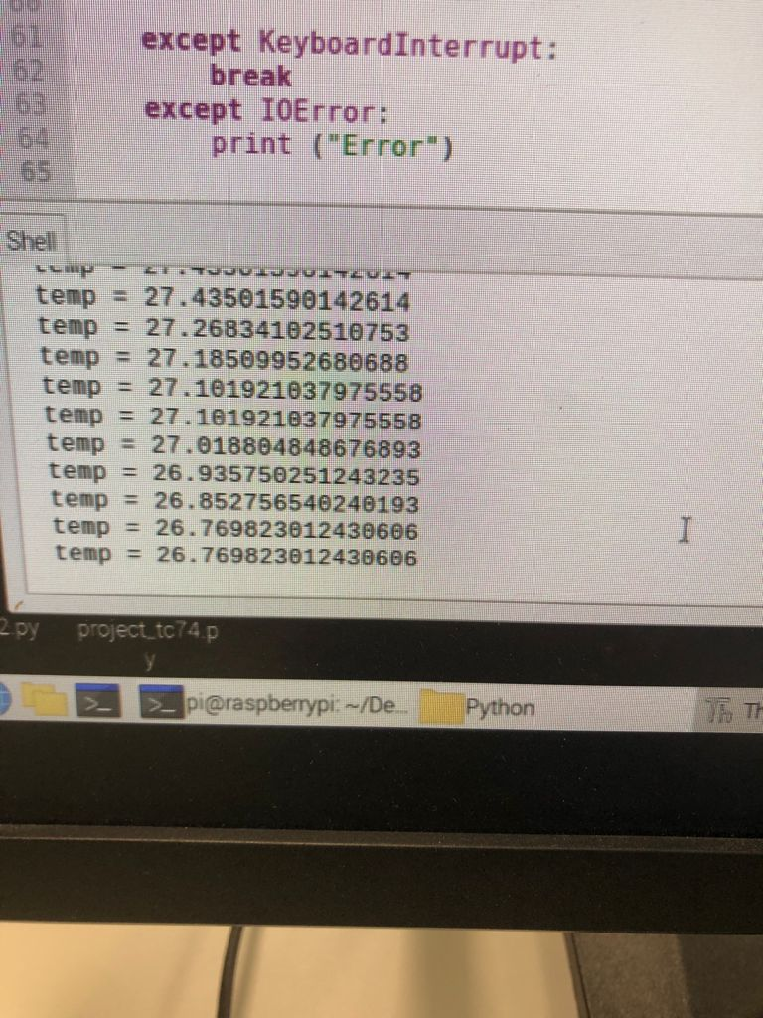
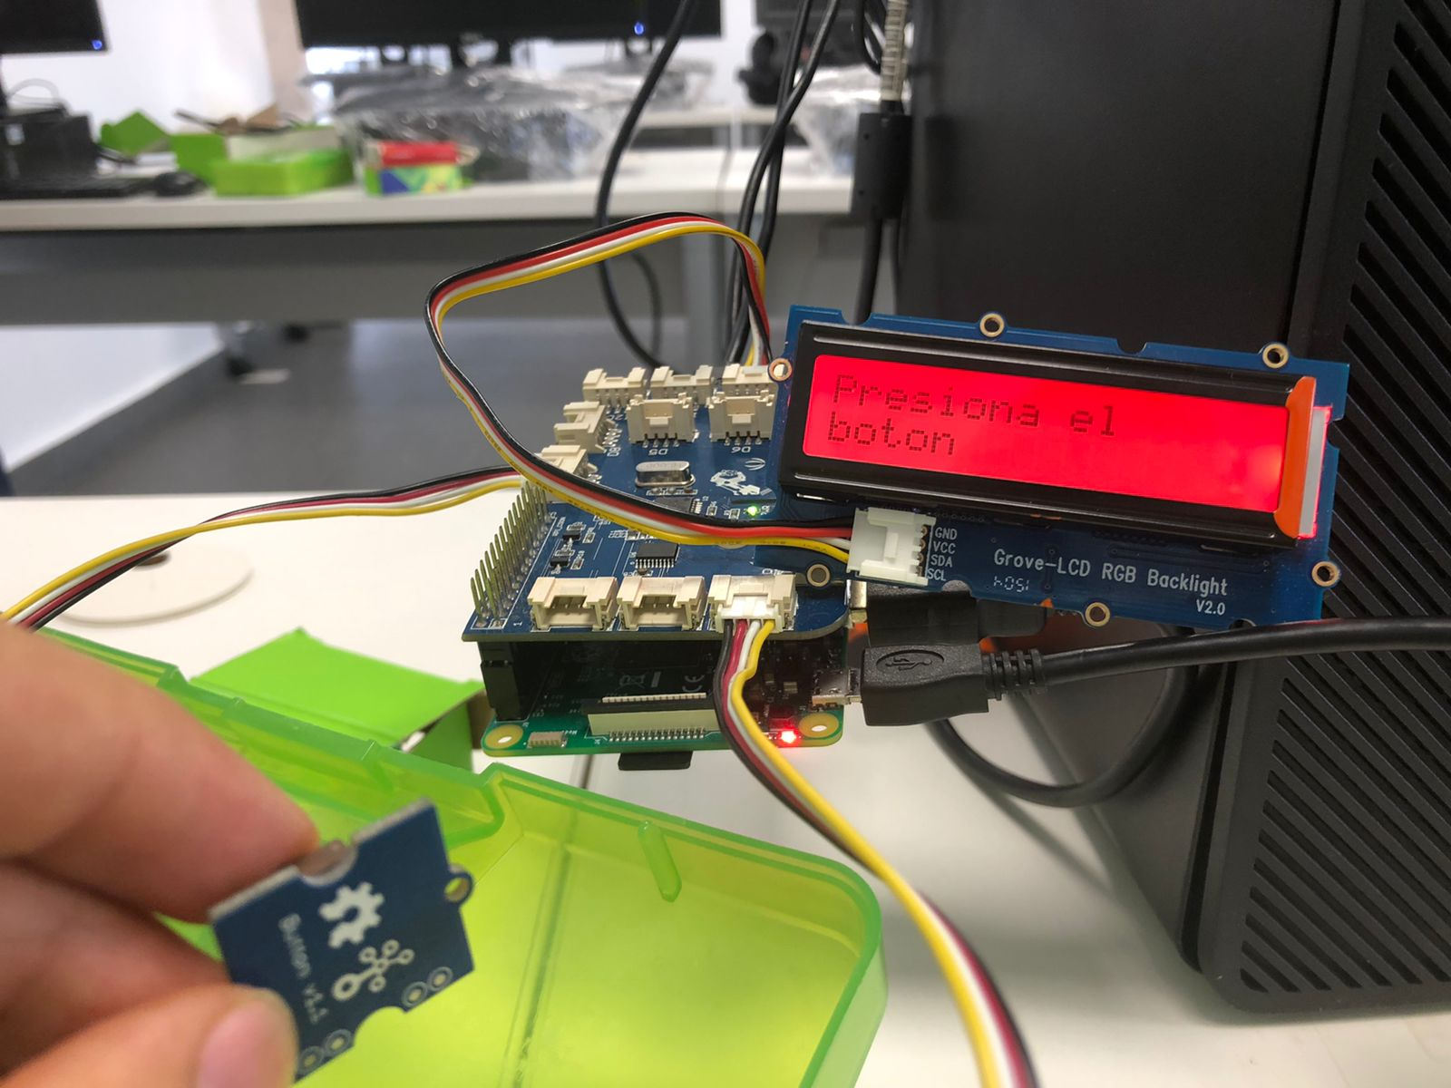
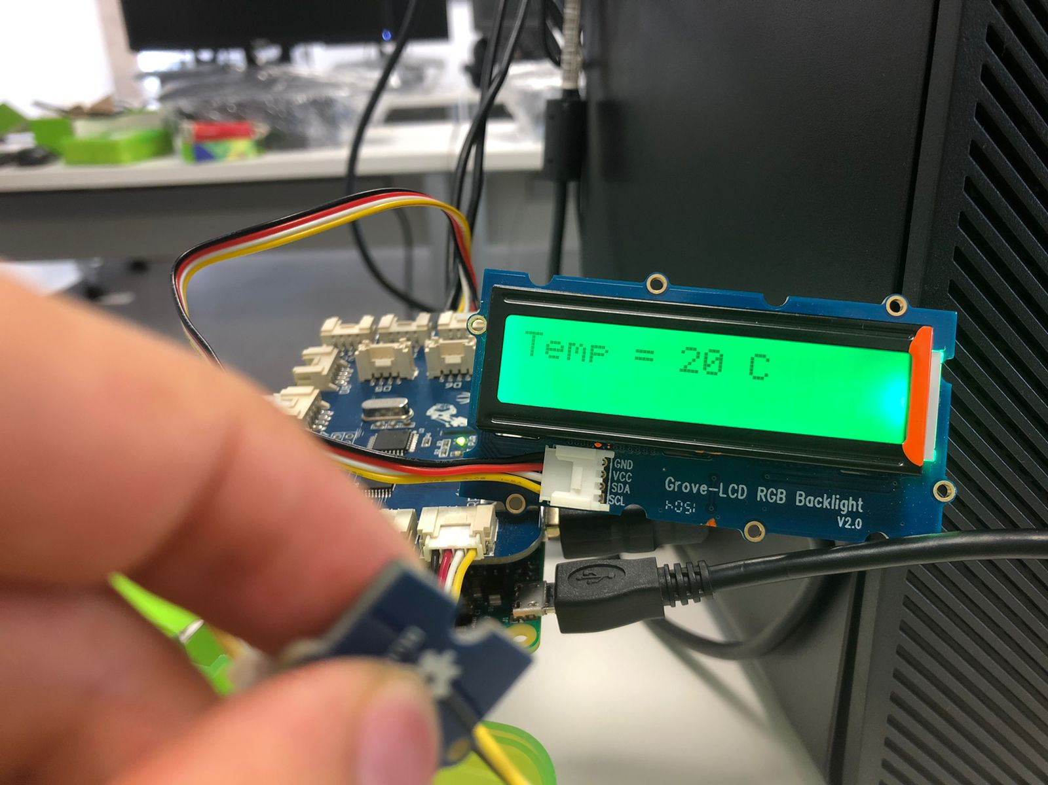

import time
import grovepi
from grovepi import *
from grove_rgb_lcd import *
import math

# SIG,NC,VCC,GND
sensor = 2
button = 7 #Port for Button

pinMode(button,"INPUT") # Assign mode for Button as input
while True:
try:
buttonStatus = digitalRead(button)
if buttonStatus :
temp = math.floor(grovepi.temp(sensor,'1.1'))
string = "Temp = " + str(temp) + " C"
setRGB(0,255,0)
setText(string)
time.sleep(1.5)
else:
setText("Presiona el\nboton")
setRGB(255,0,0) #color rojo
time.sleep(1.5)
except KeyboardInterrupt:
break
except IOError:
print("Error")

Conclusiones:
Como conclusión puedo decir que es muy interesante trabajar con una raspberry pi ya que nos acerca a un sistema operativo con kernel Linux, lo cual es muy bueno para nosotros. También. Poder hacer que una raspberry pi interactué con diferentes tipos de sensores esta muy interesante y le podemos dar aplicaciones para nuestra carrera. Grove es muy bueno y facilita mucho el entendimiento del código python que se ejecuta.

